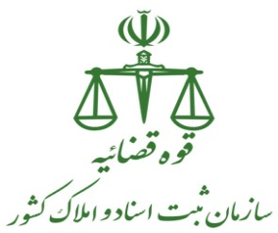

اداره کل آموزش و پژوهش
برای ترقی و پیشرفت هیچ روشی بهتر از تحقیق و پژوهش نیست . امام علی (ع)
فـرم پیشنهاد طـرح پژوهشی
برون سپاری )Proposal(
عنوان طرح پژوهشی(فارسی

Title:
نوع طرح پژوهشی : بنیادی کاربردی توسعه ای سایر
مجری حقوقی طرح پژوهشی (دانشگاه /موسسه تحقیقاتی / شرکت ) :
مجری حقیقی طرح پژوهشی :
این پروپزال پژوهشی درجلسه مورخ ........ توسط مدیرکل ستادی / کارگروه آموزشی و پژوهشی استانی بررسی و مورد تایید قرار گرفت.
دبیرکارگروه استانی / رابط آموزشی و پژوهشی مدیرکل ستادی/ استانی
نام و امضاء: نام و امضاء:
تایید دبیرخانه شورای علمی و پژوهشی
این پروپزال پژوهشی درتاریخ .......... در گروه تخصصی آموزشی و پژوهشی ......... مورد بررسی قرار گرفت و به تایید رسید نرسید

دبیرگروه تخصصی آموزشی و پژوهشی مدیر کل آموزش و پژوهش
نام و امضاء: نام و امضاء:
تصویب شورای علمی و پژوهشی

این پروپزال پژوهشی در جلسه مورخ ............ شورای علمی – پژوهشی سازمان مورد بررسی قرار گرفته و به تصویب رسیده است . آقای / خانم ................... به عنوان ناظر تحقیق تعیین شده است
دبیر شورای علمی و پژوهشی رئیس شورای علمی و پژوهشی
نام و امضاء: نام و امضاء :

